水土招投标资料管理操作手册（外部）

外部单位注册账号
- 打开注册链接：https://bpm.stgxc.com/portal/r/w?cmd=com.awspaas.user.apps.send.department.mg.login
- 点击注册账号登陆
3、填写注册信息
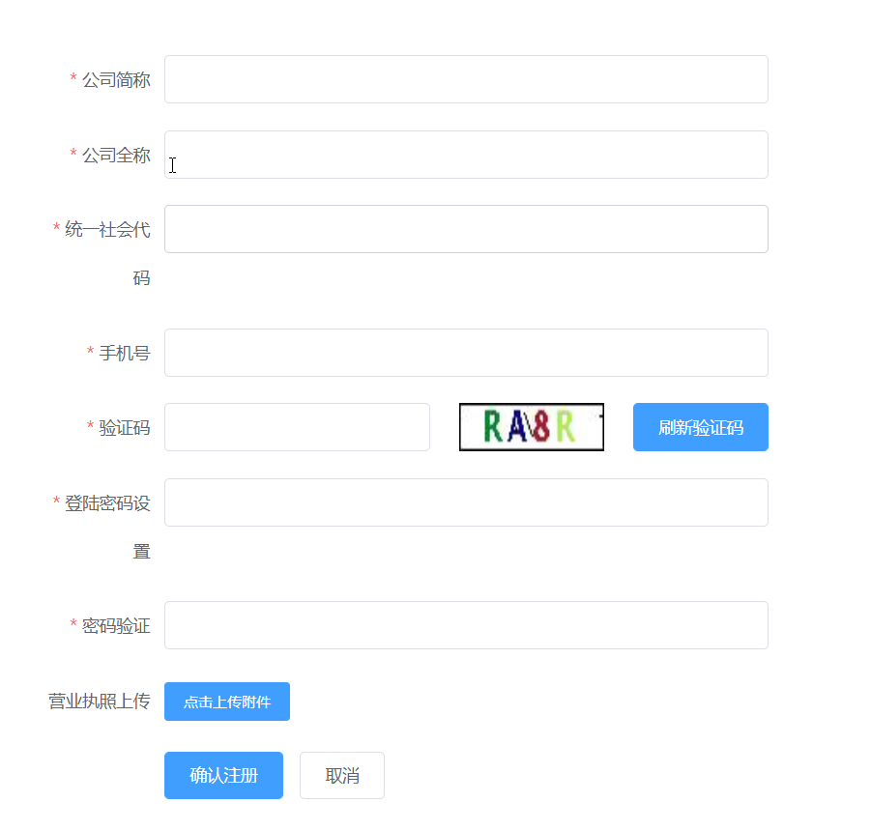
4、点击已有账号登陆
- 输入账号登陆
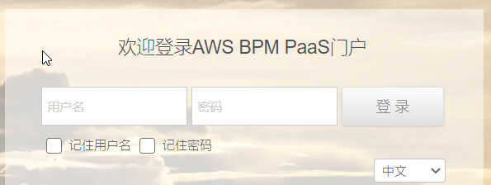

二、填写上传公司资料
1、系统导航栏→合同法务部→招投标资料管理→招投标外部人员材料审核流程：弹出项目选择窗口
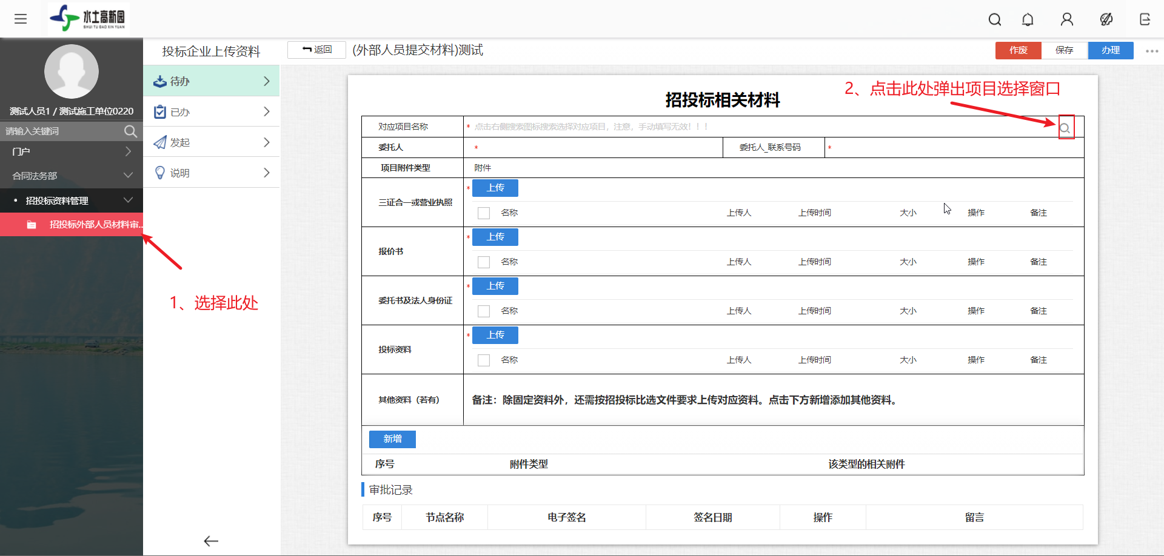
2、搜索项目名称→点击选择对应项目
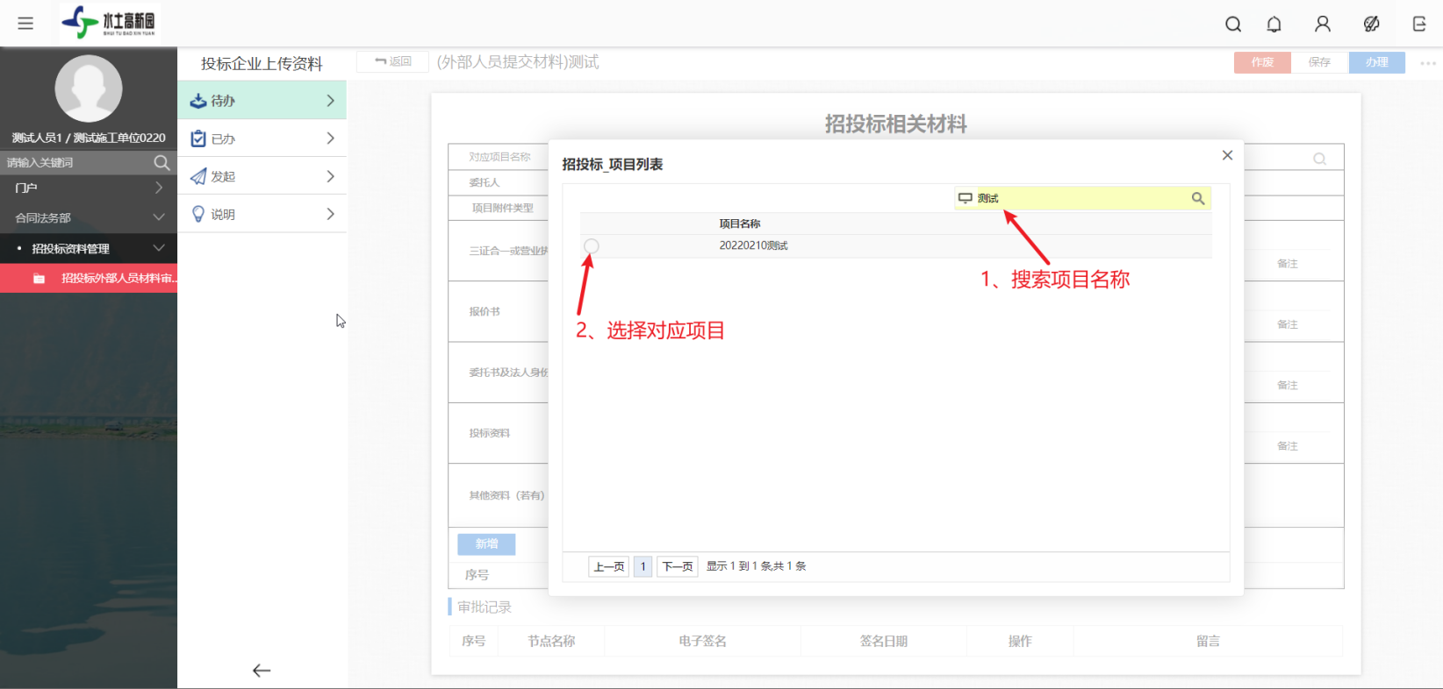
3、根据项目情况填写上传公司资料。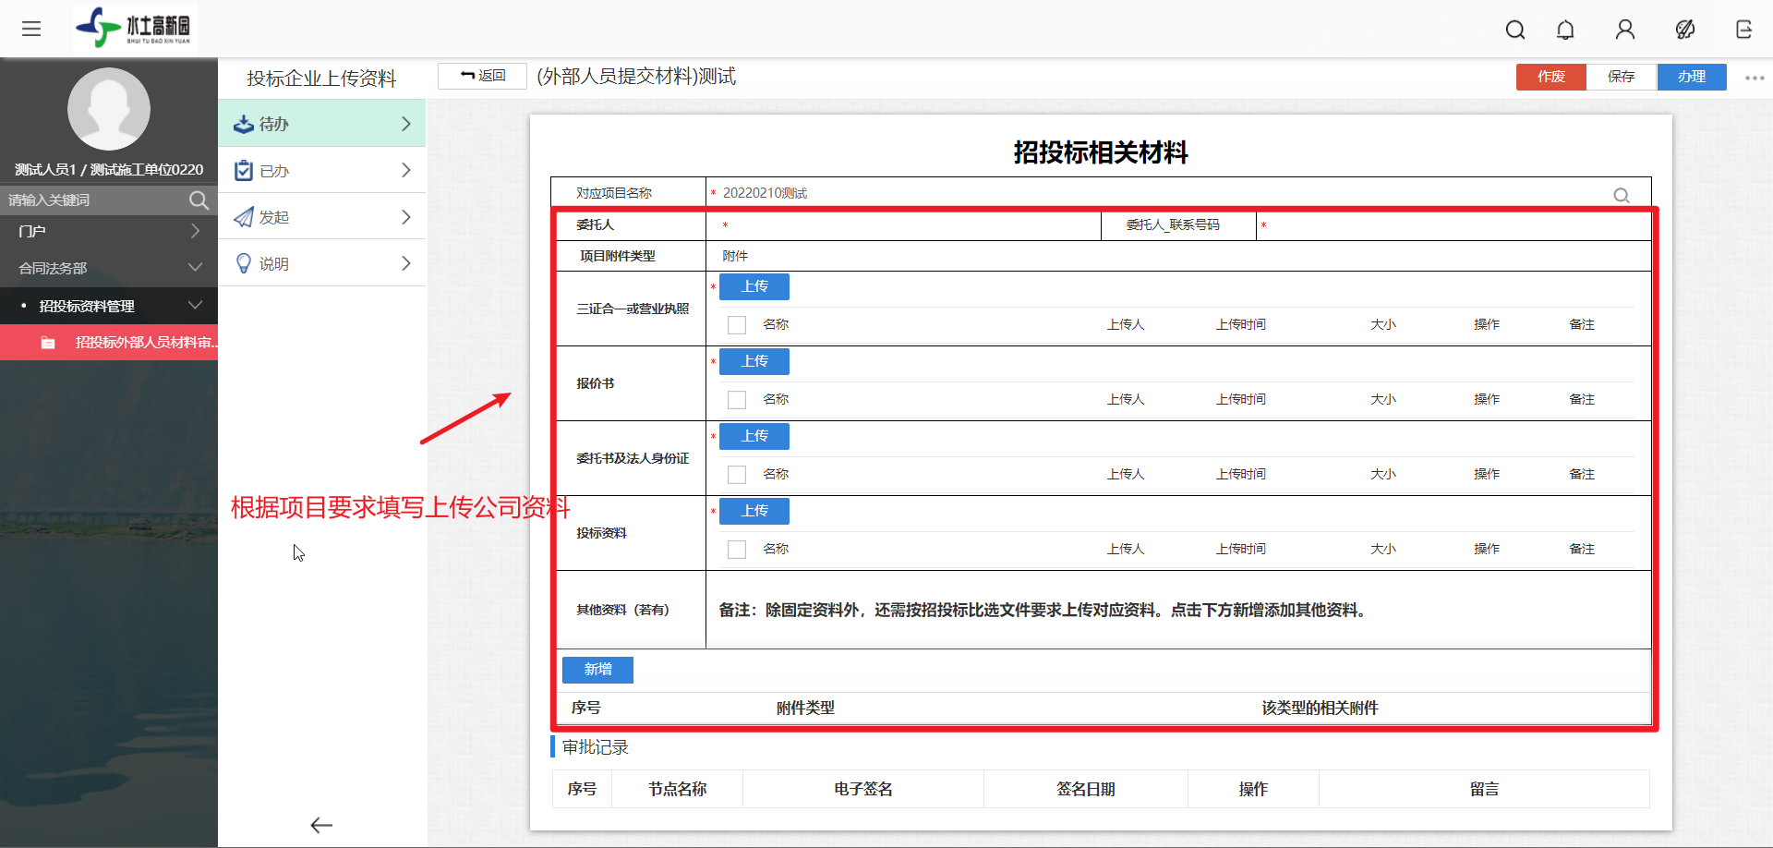
4、如不满足招标需求。点击保存后，可点击新增上传对应公司资料。
